Croissance d’un pommier

Les pépins que l’on trouve dans les pommes donnent naissance à des plants de pommier. Après quelques années, la taille des pommiers a augmenté et ils produisent à leur tour des pommes.

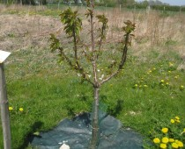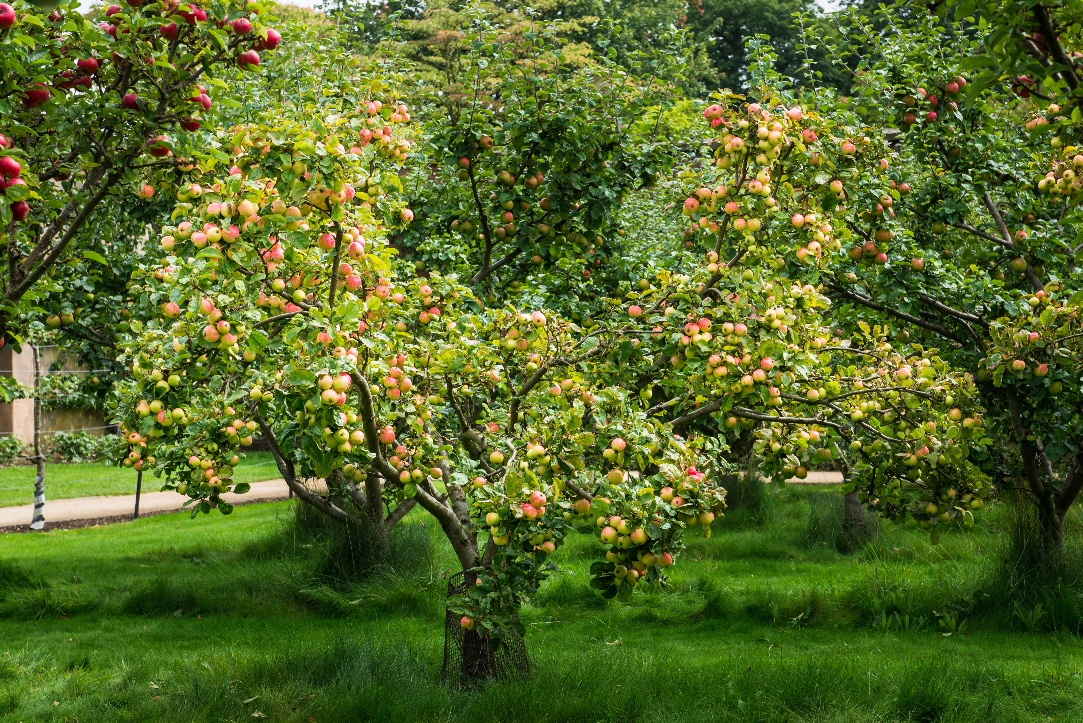

Les pommes sont récoltées à l’automne et nous nous en servons comme ingrédient alimentaire dans différentes préparations.

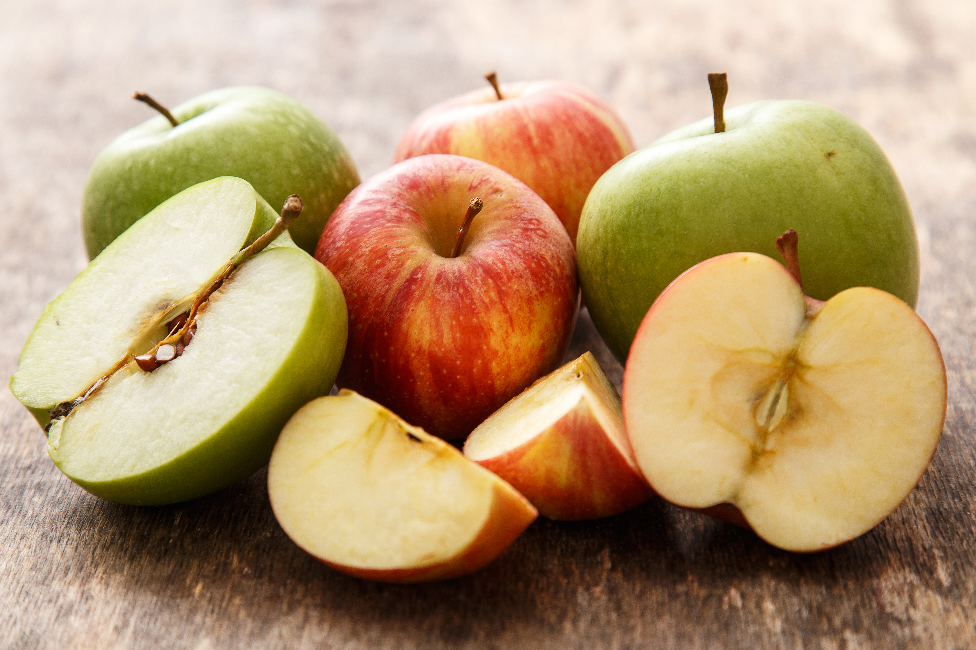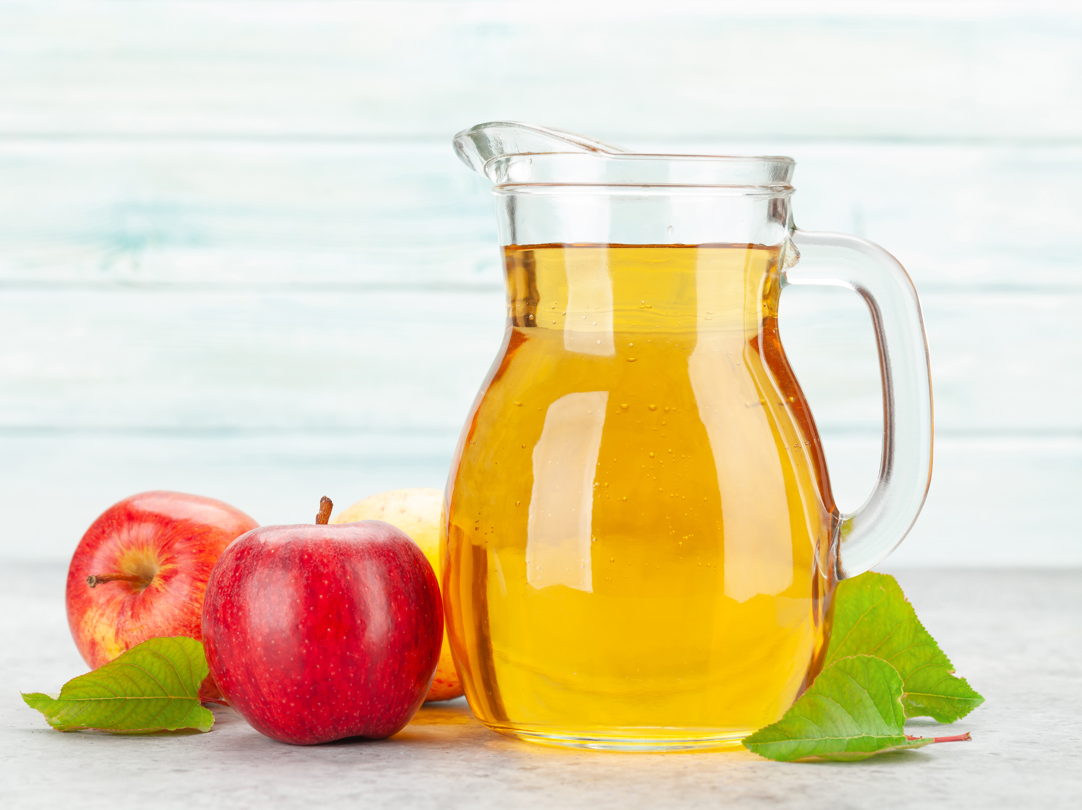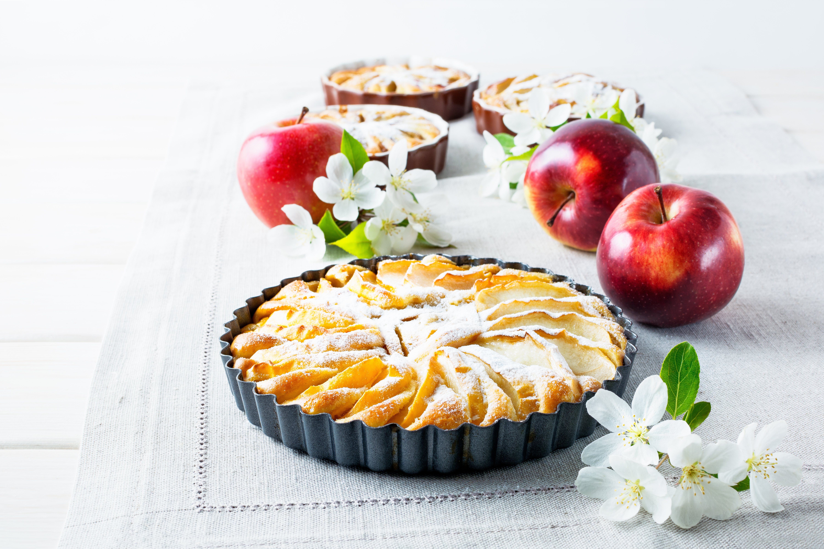

I- Sur le schéma proposé, dessine :
- Les éléments qui permettent le transport de l’eau dans la plante en t’aidant des informations disponibles sur la tablette ;
II- Sur le schéma proposé, modélise :
- L’entrée de l’eau et son trajet à l’aide des Bunchems bleus ;
- L’entrée de dioxyde de carbone (CO₂) à l’aide de Bunchems mauves ;
- Le transport de sucre dans la plante à l’aide de Bunchems orange ;
- La production de dioxygène par la plante à l’aide de Bunchems rouges ;
- Ce que tu as envie d’ajouter au schéma.

III- À quoi sert le sucre produit par la plante ?

http://jardindesmerlettes.com/arbres-fruitiers-2/20110930/la-taille-de-formation-des-arbres-fruitiers-simple-indispensable-et-totalement-oubliee/

